**«Назад в прошлое»**

На линейке начальник лагеря рассказал о дате, что она обозначает и о событиях ВОВ. После кружков для детей Каширина С.Е подготовила спец.задания для юных разведчиков. Были предложены различные задания, где ребята бесшумно должны преодолеть препятствие, попасть в цель, как юный снайпер, выполнять команды, обходить препятствия, чтобы не попасть в плен.

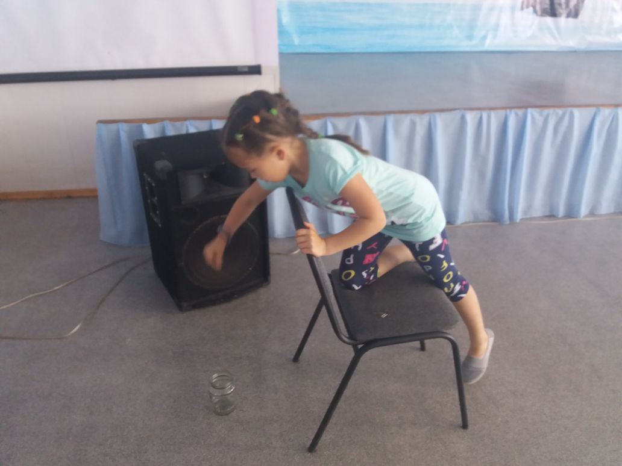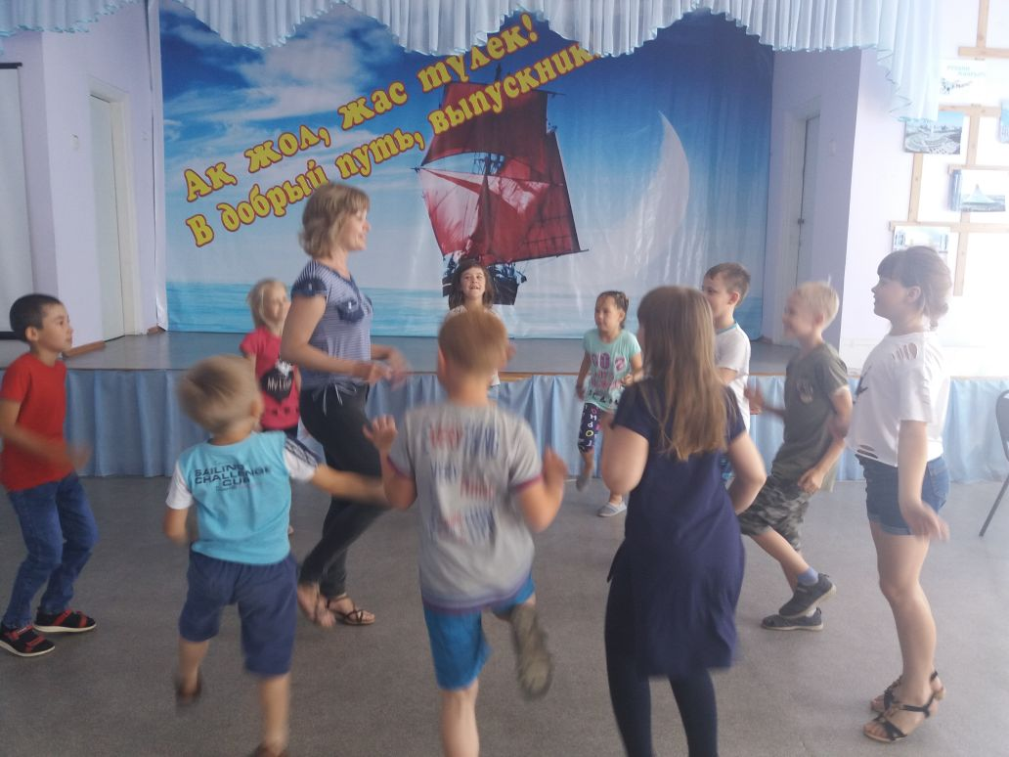Все мероприятие было основано на событиях ВОВ, дети были в роли юных разведчиков и старались выполнять все задания очень чётко и правильно, каждому хотелось проявить выносливость, смекалку, смелость и эрудицию. Каждый ребенок проникся тем временем и темой о войне.

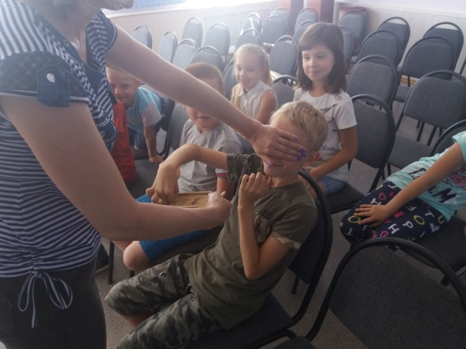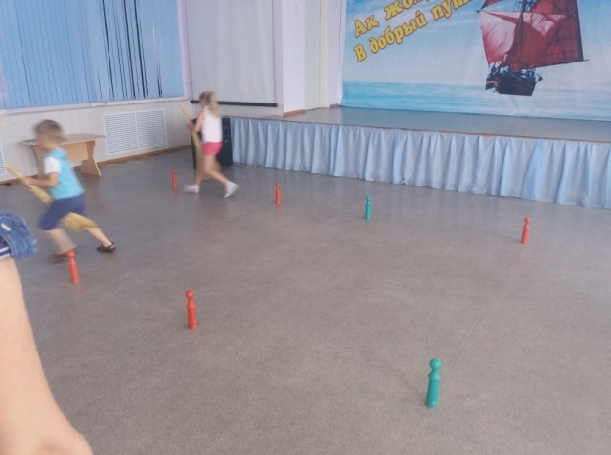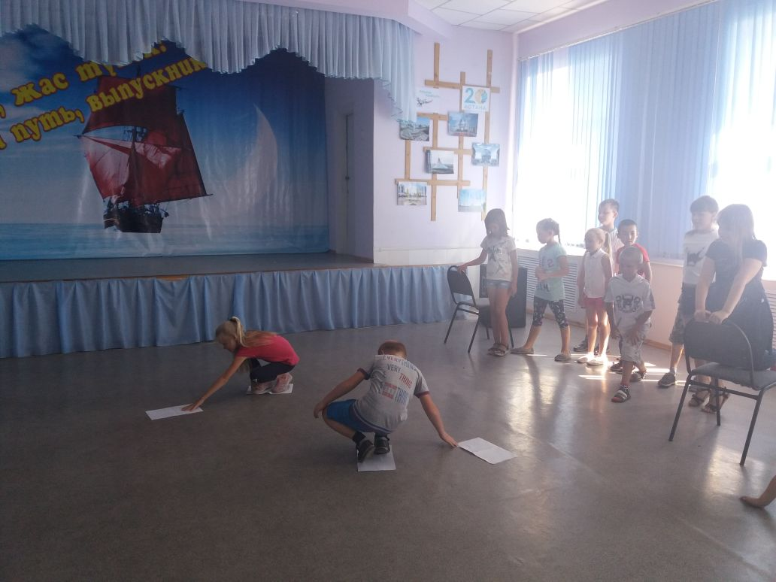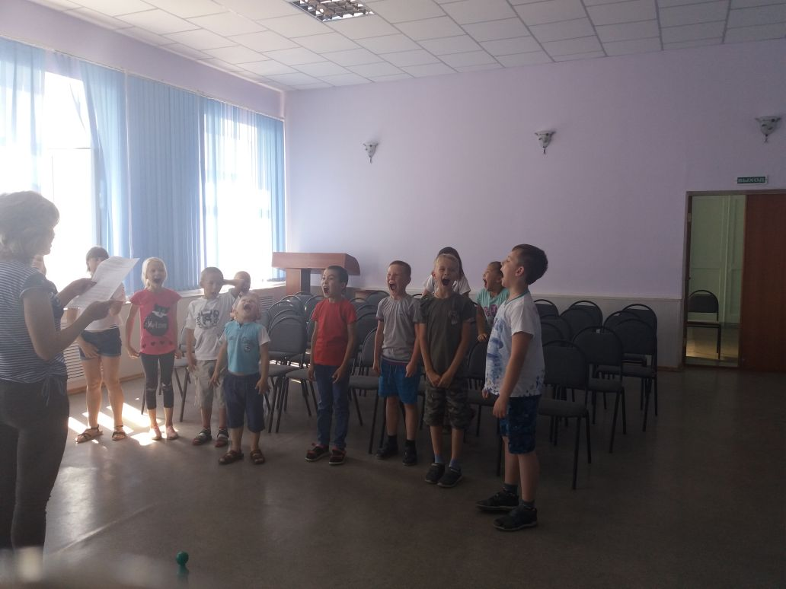

**"Back to the past»**

On a ruler the chief of camp told about date that it designates and about events of the second world war. After circles for children Kashirina S. E prepared special.tasks for young scouts. Various tasks were offered, where the guys silently have to overcome the obstacle, hit the target as a young sniper, execute commands, avoid obstacles, not to be captured.

All the event was based on the events of the second world war, the children were in the role of young scouts and tried to perform all the tasks very clearly and correctly, everyone wanted to show endurance, ingenuity, courage and erudition. Every child is imbued with the theme of the time and the war.

**"Өткенді еске түсіру»**

Жиында лагерь бастығы баяндады күні туралы, ол білдіреді және оқиғалар туралы. Кейін үйірме балаларға арналған Каширина С. Е. дайындады.спец.тапсырмалар жас барлаушылардың. Ұсынылды әр түрлі тапсырмалар балалар үнсіз жеңуге тиіс кедергі, бару мақсаты, жас мерген, орындау команда, айналып өтуге кедергілер түспеу тұтқынға.

Барлық іс-шара негізделген оқиғалар ҰОС балалар рөлін жас барлаушылардың және тырысты орындау барлық тапсырмаларды өте анық және дұрыс, әрбір бала танытып, шыдамдылық, ептілік, батылдық және эрудиция. Әрбір бала проникся уақыт тақырыбымен өтті.